Tema 8. A monarquía hispánica.

PARTE I.
1.Que nova monarquía crearon os Reis Católicos?
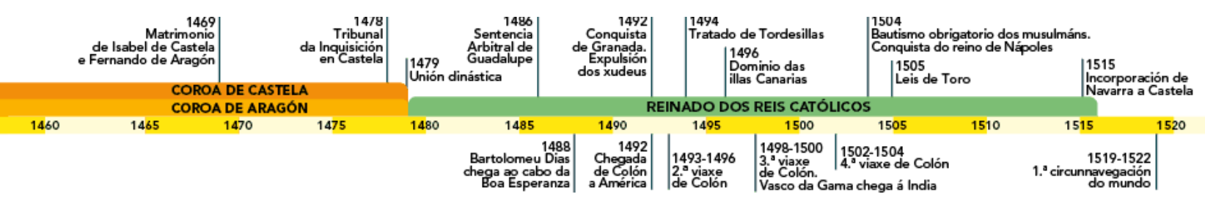
Isabel e Fernando crearon a monarquía hispánica...
Isabel de Castela e Fernando de Aragón eran herdeiros das dúas meirandes coroas peninsulares. Logo do seu matrimonio no 1469, o seu ascenso ao trono no 1479 deu orixe a unha nova entidade política: a monarquía hispánica.
A unión de Isabel e mais Fernando foi unha unión dinástica, que non implicou a creación dun único reino. Segundo os acordos pactados, ambas coroas se administraban de forma conxunta, mais mantiñan as fronteiras, o seu propio monarca, a moeda, o sistema fiscal, as leis e as institucións.
Ademais, non se estableceu unha capital e a corte tiña que desprazarse aló onde estivesen os reis.

... que se expandiu por case toda a Península...
Durante o seu reinado os Reis Católicos promoveron unha política de unificación territorial:
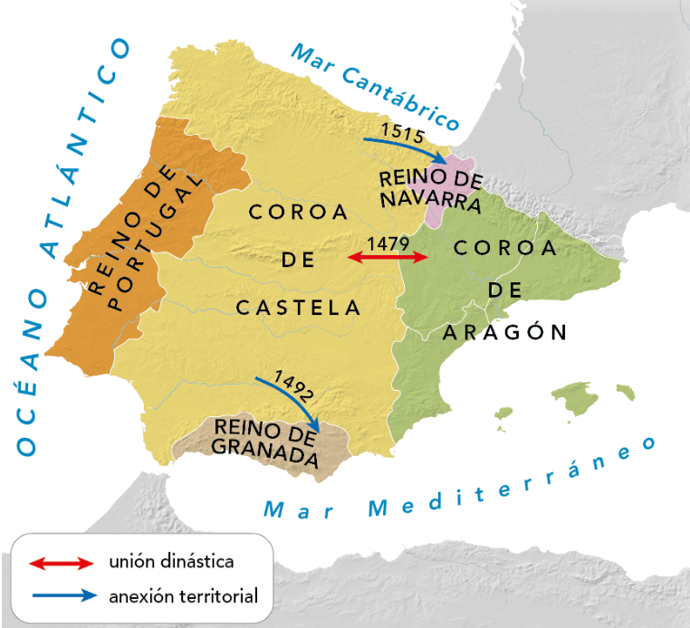
- O maior poder militar dos Reis Católicos e os desencontros internos no reino de Granada facilitaron o triunfo das tropas cristiás. Tras unha longa guerra (1482-1492) e un sitio de nove meses, Boabdil, o derradeiro monarca nazarí, entregou as chaves da cidade.
A partir de entón, o reino de Granada quedou incorporado á Coroa de Castela e moitos dos seus antigos habitantes fuxiron cara ao norte de África.
- O reino de Navarra foi invadido por un exército castelán ao mando do rei Fernando, que reclamaba dereitos sucesorios. No 1515, Navarra quedou incorporada a Castela, aínda que conservou as súas leis e institucións (Cortes).
- Os reis promoveron a unión con Portugal mediante unha política matrimonial, que uniu en matrimonio dúas das súas fillas con reis portugueses. O seu bisneto Filipe II herdou Portugal e incorporouno á monarquía hispánica.

... e estableceu a uniformidade relixiosa
A unidade de todos os habitantes baixo unha mesma crenza relixiosa, o catolicismo, foi un obxectivo prioritario da monarquía, que se realizou en varias fases:
No 1478 instituíuse o Tribunal da Inquisición. A súa función era xulgar os sospeitosos de herexía ou de delitos de fe e sancionar os condenados con castigos exemplarizantes.
- No 1492 instouse aos xudeus a se converteren (xudeuconversos) e os que non o fixeron foron perseguidos e expulsados.
- Tras a conquista de Granada garantíuselles aos musulmáns (mudéxares) o mantemento da súa relixión e das súas tradicións. Mais, a partir do 1499, púxoselle fin á tolerancia relixiosa e no 1502 obrigóuselles a se converteren (mouriscos) ou a marchar.
A POLÍTICA EXTERIOR DA MONARQUÍA
Os Reis Católicos orientaron a súa política internacional en dúas direccións:
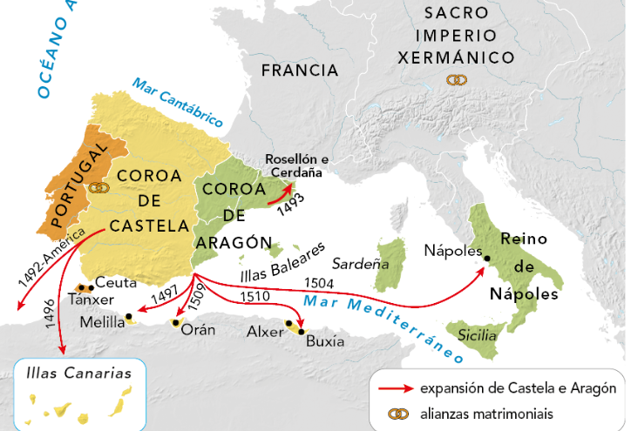
Cara ao Mediterráneo
Continuouse a tradicional intervención aragonesa no Mediterráneo e do enfrontamento con Francia, o seu eterno rival.
Fernando recuperou de Francia os condados do Rosellón e a Cerdaña (1493) e, despois, venceu os franceses en Nápoles (1504). Para frear os berberiscos que practicaban a pirataría no Mediterráneo, conquistáronse os portos de Melilla (1497), Orán (1509) e Bugía (1510).
Cara ao Atlántico
Castela consolidou a súa soberanía sobre as illas Canarias, conquistadas entre o 1478 e o 1496, e apoiou o proxecto de Cristovo Colón, que culminou coa chegada a América.
A partir de entón, a política exterior da monarquía tomou un novo rumbo. O Atlántico converteuse nun grande eixe comercial, mentres que as rutas do Mediterráneo perderon importancia.
En Europa
Para afianzar unha posición de predominio en Europa, a monarquía promoveu enlaces matrimoniais con outras casas reais europeas (Sacro Imperio, Inglaterra e Portugal) que a beneficiaron nos anos seguintes.

2. Cal foi a orixe do Imperio de Carlos V?
Antes de cumprir 20 anos, Carlos de Austria xa era o monarca máis poderoso de Europa.

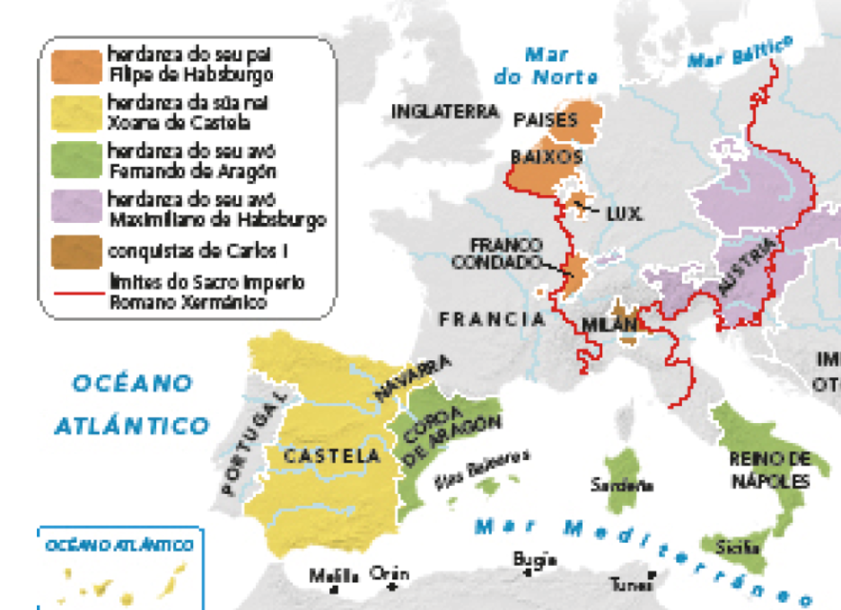
Numerosas posesións...
Carlos, fillo de Xoana I de Castela e de Filipe de Habsburgo, naceu en Gante (Flandres) en 1500. Con tan só dezasete anos, Carlos I (1516-1556) recibiu unha gran herdanza:
- Dos seus avós maternos, os Reis Católicos, herdou a Coroa de Castela (que incluía os territorios americanos), a Coroa de Aragón coas posesións italianas, e o reino de Navarra.
- Dos seus avós paternos recibiu os Países Baixos, o Franco Condado, Luxemburgo e os territorios alemáns da casa de Austria. Ademais, tras a morte do seu avó, o emperador Maximiliano de Habsburgo, adquiriu a posibilidade de ser coroado emperador do Sacro Imperio Romano Xermánico.

... unha forte oposición na Península...
A súa chegada a España como rei, en 1517, non foi prometedora: foi visto como un estranxeiro que non falaba castelán e quería situar os seus conselleiros flamencos en postos relevantes. Ademais, unicamente convocou as Cortes co fin de obter o diñeiro necesario para coroarse emperador co nome de Carlos V.

... e múltiples conflitos no exterior
A política exterior de Carlos V caracterizouse pola defensa da unidade territorial e relixiosa do seu imperio. Todo iso ocasionou numerosos conflitos:
- Enfrontouse a Francia (1525-1544), o seu gran rival en Europa, polo control do Norte de Italia (Milanesado), e derrotouna na batalla de Pavía (1525).
- Intentou frear os turcos (1529-1541), que ameazaban a zona do Danubio e do mar Mediterráneo. Neste enfrontamento, o emperador ocupou Tunes (1535).
- Mantivo guerras de relixión cos príncipes alemáns que apoiaban a doutrina de Lutero (luteranismo) e ameazaban a autoridade imperial. Tras unhas vitorias iniciais (Mühlberg, 1547), o emperador recoñeceu legalmente a relixión luterana e concedeu a liberdade relixiosa nos Estados alemáns.

3. Filipe II, como gobernar un inmenso imperio?
Herdou un vasto imperio con millóns de súbditos...
No 1556, despois de case corenta anos de reinado, Carlos V abdicou, cedéndolle ao seu irmán o título imperial e os territorios austríacos, e ao seu fillo Filipe, o resto das súas posesións. Ademais, grazas aos seus dereitos dinásticos, Filipe II foi recoñecido rei de Portugal (1581), o cal supuxo a incorporación das extensas posesións coloniais portuguesas en América, Asia e África.
A diferenza do seu pai, Filipe II (1556-1598) estableceu en Castela o seu centro de poder, e administrou os seus territorios desde a nova corte de Madrid e o mosteiro de San Lorenzo del Escorial, que mandou construír no 1563.

... unha serie de conflitos exteriores...
Filipe II quixo manter a hexemonía dos Habsburgo en Europa e apoiala sobre a potencia económica e militar de Castela. Como defensor da Contrarreforma, emprendeu numerosas guerras para enfrontarse a protestantes e turcos (musulmáns).
Os principais conflitos en que participou foron:
- A guerra con Francia, iniciada nos tempos de Carlos I, concluíu coa vitoria de Filipe II na batalla de San Quintín (1557).
- Para frear a expansión do Imperio otomán no Mediterráneo, Filipe II aliouse con Venecia e co Papado, e obtivo a vitoria na batalla de Lepanto (1571).
- Nos Países Baixos, o aumento dos impostos e a expansión dos calvinistas desencadearon a rebelión. As Provincias do Norte, de maioría protestante, declararon a súa independencia o cal provocou a Guerra de Flandres (1566-1648). Este conflito culminou co recoñecemento da independencia das Provincias Unidas.
- Filipe II organizou no 1588 unha intervención contra Inglaterra, como represalia aos ataques á frota española e ao apoio inglés aos protestantes holandeses. A Armada Invencible constituíu un gran fracaso para os plans do monarca.
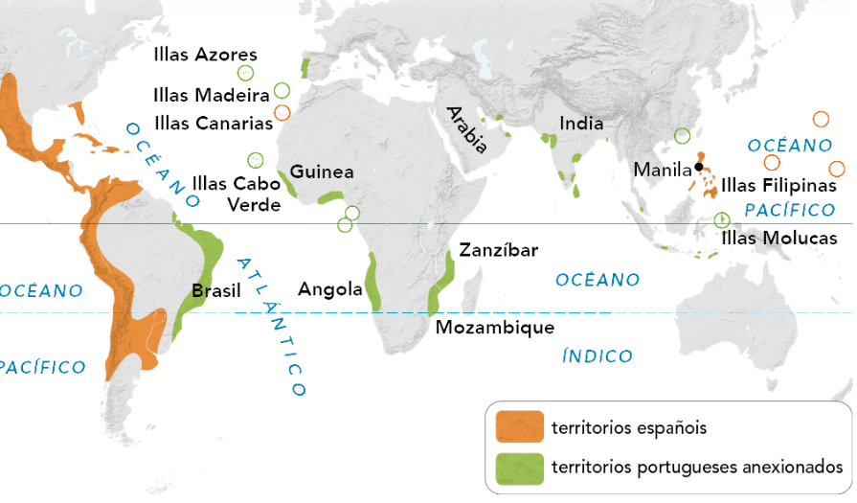

Os dominios dos Austrias comprendían un extenso mosaico de territorios moi diversos (institucións, moedas, linguas...) e de difícil conexión, pois as comunicacións eran lentas, caras e inseguras.
As redes terrestres eran transitadas por carros de mulas e cabalos, e as redes marítimas sucaban varios océanos e abarcaban uns 100 000 quilómetros.

... e graves desordes no interior
A existencia en España de numerosos xudeus conversos e mouriscos propiciou a persecución por motivos relixiosos. A Inquisición celebraba procesos e autos de fe para xulgar os católicos sospeitosos de calquera desviación relixiosa. Tamén se impuxo o concepto de "limpeza de sangue", que lles impedía ocupar cargos a quen tivese antepasados xudeus ou musulmáns.
- Os problemas máis graves producíronse por mor da persecución dos mouriscos granadinos. Iso desencadeou a sublevación das Alpujarras no 1568, que foi sufocada despois de tres anos de loita, e comportou a dispersión duns 80000 mouriscos por outras zonas da Península

A REBELIÓN DAS ALPUJARRAS
No 1567, Filipe II promulgou a Pragmática Sanción, que prohibía aos mouriscos usar a súa lingua, vestidos, costumes e tradicións. Os intentos de negociación por parte dos mouriscos fracasaron e estalou a revolta. As tropas de Filipe II, ao mando de Don Juan de Austria, sufocaron a revolta tras unha longa resistencia.

4. Por que se produciu unha crise económica durante o século XVII?
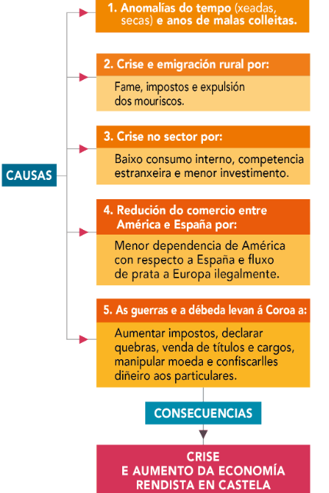
O século XVII foi un período de profunda crise económica e política en Europa. Pero, nos territorios dos Austrias, esa crise adquiriu especial gravidade e contribuíu de maneira decisiva á súa decadencia militar e política.

Produciuse o colapso financeiro...
A participación da monarquía hispánica en longos e numerosos conflitos europeos tivo un elevado custo para a facenda. Este aumento dos gastos coincidiu cun descenso das remesas de ouro e prata que chegaban das Indias, que se dilapidaron, en boa parte, financiando as guerras.
Os ingresos habituais da Coroa non foron suficientes para pagar os gastos e as contas públicas quebraron. Para facerlle fronte ao crecente déficit da facenda e ás constantes bancarrotas (imposibilidade de pagar as débedas), subíronse os impostos en Castela e pedíronse constantes créditos, polo que a débeda aumentou.
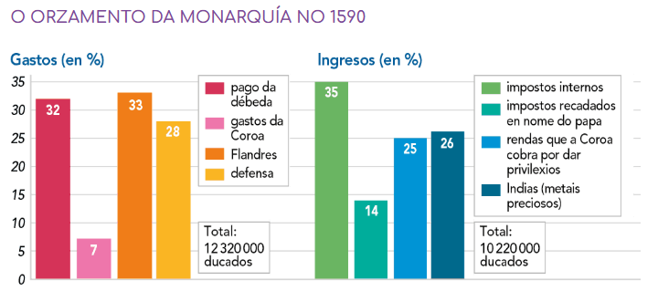
5. Como perderon a súa hexemonía os Austrias do século XVII?
Unha política controlada por válidos...
Os monarcas do século XVII, Filipe III, Filipe IV e Carlos II non participaron tan activamente nos asuntos do goberno como os seus predecesores, e deixaron a responsabilidade e a xestión en mans de validos ou favoritos.
Os validos dirixían o goberno e controlaban os consellos e as redes clientelares, outorgando cargos e beneficios a familiares e partidarios, e incorrendo a miúdo en prácticas corruptas. Xurdiron pola debilidade dos reis pero, sobre todo, pola maior complexidade da administración.

Filipe III (1598-1621) tivo como valido ao duque de Lerma, máis interesado en adquirir poder e riqueza que en gobernar. Baixo o seu goberno realizouse a expulsión dos mouriscos e o traslado da corte a Valladolid.
Filipe IV (1621-1665), rei cultivado e mecenas, confioulle o seu poder ao conde-duque de Olivares, autoritario e con gran capacidade de traballo. O valido fracasou en facer de Filipe IV un monarca absoluto nos seus reinos e en soster coas armas o prestixio do Imperio.
Carlos II (1665-1700) foi un rei con serias limitacións. Durante o seu reinado, contou con varios validos, entre eles Juan José de Austria, pero houbo tamén gobernos eficaces que frearon o déficit orzamentario. A súa morte, sen descendencia, puxo fin á dinastía dos Austrias en España.
... que reactivou guerras...
Durante o século XVII, os monarcas seguiron loitando pola defensa dos seus territorios e do catolicismo.
Filipe III e mais o duque de Lerma asinaron a paz con Inglaterra (1604) e a Tregua dos Doce Anos coas Provincias Unidas (1609), a fin de recuperar a economía. Con todo, Filipe III decidiu participar na Guerra dos Trinta Anos.
O reinado de Filipe IV foi un período de guerras en múltiples frontes. Co obxectivo de reforzar o poder real e asegurar a súa hexemonía en Europa, o conde-duque de Olivares deseñou unha estratexia baseada en dous piares:
- A Unión de Armas supoñía a creación dun gran exército para a defensa do Imperio, sostido non só por Castela senón tamén polo resto dos seus territorios.
- A uniformación de leis e institucións de todos os reinos, seguindo o modelo Castela.

... e produciu rebelións
No contexto de depresión económica e guerra con Francia, a presión fiscal sobre os distintos reinos e a Unión de Armas desembocaron na crise de 1640:
- En Cataluña produciuse a sublevación dos campesiños (Corpus de Sangue), como consecuencia do establecemento de novos impostos e a tensión pola presenza das tropas que loitaban contra Francia. A rebelión xeneralizouse, e as autoridades do Principado puxeron a Cataluña baixo a soberanía do rei de Francia. O conflito concluíu no 1652, cando o exército de Filipe IV ocupou Barcelona, e restablecéronse as institucións catalás.
- En Portugal produciuse unha rebelión para esixir a súa independencia, e proclamaron rei o duque de Bragança (João IV). Os sublevados contaron co apoio de Francia e Inglaterra, e a Coroa recoñeceu a independencia no 1668.
- Tamén se produciron levantamentos noutros territorios: Andalucía, Aragón e Nápoles.
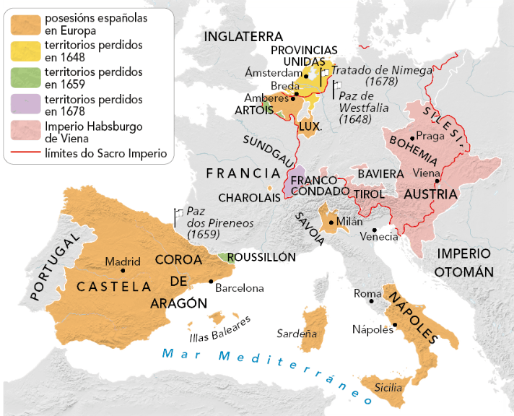
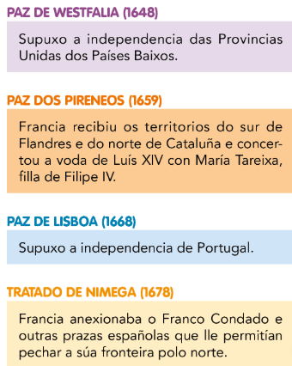

COMO SE PRODUCIU A DESINTEGRACIÓN DO IMPERIO HISPÁNICO (en Europa)?
Durante o reinado de Filipe IV multiplicáronse as frontes bélicas en que se viron implicados os terzos hispánicos:
- Guerra dos Trinta Anos (1618-1648), en apoio do emperador Habsburgo de Viena contra os Estados protestantes alemáns e os seus aliados.
No marco desta guerra, que enfrontou a diversos países europeos, as Provincias Unidas, que estaban en conflito coa monarquía hispánica desde os tempos de Filipe II, no 1621 reiniciaron a loita pola independencia.
- Guerra con Francia (1635-1659), que se aliou cos protestantes alemáns, medorenta de que os Habsburgo consolidasen a súa hexemonía en Europa.
As derrotas concluíron en tratados moi adversos que significaron a perda da hexemonía para a España dos Austrias en favor da Francia de Luís XIV.

6. Como era e vivía a sociedade hispánica?
O 80 % da poboación vivía en ámbitos rurais, aldeas e facendas dispersas. As cidades adoitaban ser pequenas, con excepcións como Sevilla, que con preto de 130 000 habitantes.

Unha sociedade
... intolerante coas minorías relixiosas...
A intransixencia relixiosa e racial afectou a xudeoconversos e mouriscos ("cristiáns novos"). Os estatutos de limpeza de sangue excluían do acceso a determinados cargos a quen tivese antepasados xudeus ou musulmáns.
Pola súa banda, a Inquisición sometía ás persoas sospeitosas de herexía a autos de fe, un xuízo público para que abxurasen das súas crenzas.
En 1609, Filipe III decretou a expulsión dos mouriscos da Península, que se fixo efectiva primeiramente no Reino de Valencia e Andalucía. Houbo consecuencias demográficas, coa deportación de 270000 persoas (32000 de Andalucía) e o despoboamento de amplas zonas, como Andalucía oriental; económicas (perda de man de obra campesiña e abandono de cultivos, sobre todo no Reino de Valencia e Aragón) e culturais (perda da diversidade).

... e discriminatoria...
A discriminación segundo o xénero era habitual, con algunha excepción nos ámbitos relixioso e cortesán, en mulleres influentes. Legalmente, as mulleres podían herdar, pero, a diferenza dos homes, non recibían terras nin diñeiro en metálico, senón roupas, xoias e aveños do fogar. Tamén dependían do seu marido para a xestión dos seus bens, percibían menores salarios e non podían desempeñar oficios públicos.

PARTE II.
7. Como se produciu a conquista de América?
Exploradores e conquistadores...
As exploracións e conquistas non as realizou o exército real senón as expedicións privadas acordadas en capitulacións entre o rei ou os seus gobernadores e un capitán en xefe.
Cando unha expedición lograba dominar un territorio, este anexionábase á Coroa, o capitán asumía o seu goberno e repartía o botín, as terras e indios entre os seus socios e soldados, reservando o quinto para a Coroa.
As noticias sobre cidades de gran riqueza e lendas como a de "O Dourado", crearon unha febre conquistadora entre os navegantes e soldados chegados ás Antillas. En pouco máis de 50 anos exploráronse e anexionaron territorios, que se estendían ao longo de miles de quilómetros.

POR QUE FOI TAN RÁPIDA A CONQUISTA?
Pola superioridade técnica e de armamento dos conquistadores (barcos con canóns, armas de fogo, cans, cabalos...).
Polas alianzas con pobos sometidos aos aztecas, e pola guerra de sucesión entre os incas.
Polas profecías e presaxios sobre a chegada de deuses "brancos e barbudos" (os conquistadores).

... dominaron o Imperio azteca...
Entre 1519 e 1521, Hernán Cortés dominou e aliouse con varios pobos sometidos aos aztecas e, mediante a súa axuda e escasos soldados propios, conseguiu impoñerse aos aztecas. Os habitantes de Tenochtitlán, o seu capital, resistiron, pero Cortés logrou tomar como refén ao seu emperador Moctezuma, e derrotounos finalmente na batalla de Otumba (1521).
A conquista de México abriu o camiño a novas expedicións. Cara ao Sur chegouse á península do Iucatán, antigo territorio maia. Polo Norte, Álvar Núñez Cabeza de Vaca explorou Florida, entrando nos territorios dos indios apalaches, Texas e California.
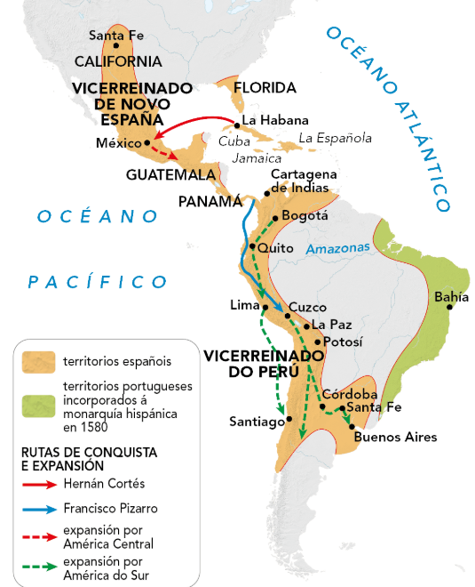
1.3. ... o Imperio inca...
Tras varias viaxes de exploración, Francisco Pizarro penetrouse no Imperio inca e conquistouno entre 1531 e 1533. Tamén con poucos homes, apresou ao emperador Atahualpa e fixo fuxir ao seu exército en Cajamarca.
A guerra polo trono entre Atahualpa e o seu irmán Huáscar facilitou a conquista do resto do imperio. Pizarro cobrou un gran rescate por Atahualpa, pero axustizouno para asegurarse o control dos territorios.

... e entraron en novos territorios
A mediados do século XVI, a conquista foi estendéndose polo sur do continente. Diego de Almagro e Pedro de Valdivia conquistaron Chile; Francisco de Orellana percorreu o Amazonas, e Juan de Garay fundou Santa Fe e Buenos Aires (Arxentina).
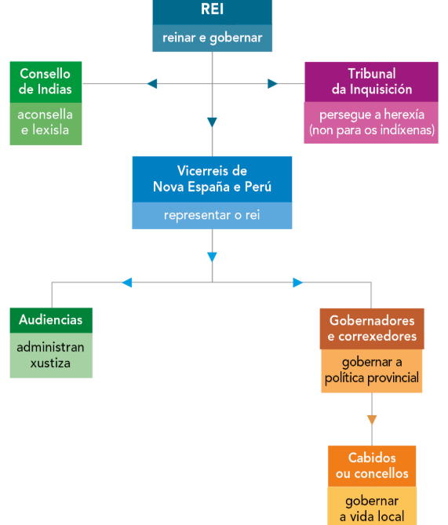
O océano Pacífico foi descuberto por Núñez de Balboa en 1513. Décadas despois, Miguel López de Legazpi e Andrés de Urdaneta conquistaron as illas Filipinas, que recibiron este nome polo futuro rei Filipe, fillo de Carlos I.

A ADMINISTRACIÓN DO IMPERIO
As terras conquistadas foron incorporadas á Coroa de Castela e organizadas segundo as súas leis e institucións.
Fundáronse dous vicerreinados: Nova España (México, América Central e Caribe) e Perú (o Sur do continente ata a Patagonia), cun vicerrei á fronte.
Tamén se instauraron os municipios, con cabidos para gobernar as cidades, e as audiencias para as cuestións legais e de xustiza.
Ademais creouse o Consello de Indias, institución que se encargaba desde España dos asuntos americanos, asesoraba o rei neles, e redactaba as leis específicas dos territorios conquistados.

8. Como se levou a cabo a explotación das Indias?

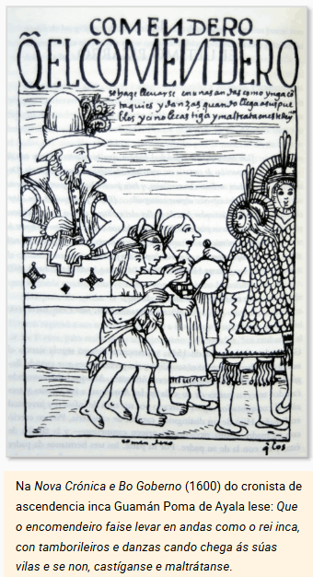
O ouro e a prata foron os recursos máis desexados...
O obxectivo dos conquistadores foi explotar a riqueza das terras e aproveitar a man de obra dos pobos dominados.
Nos primeiros anos, os conquistadores extraeron ouro das areas dos ríos mediante o traballo forzado dos indios.
A mediados do século XVI descubríronse ricas minas de prata en Zacatecas (México) e Potosí (Bolivia), e este metal converteuse na principal exportación a España.
Utilizouse unha forma de traballo forzado, a mita, pola que cada pobo enviaba indios a traballar ás minas durante uns meses, en condicións moi duras e a cambio dun mísero salario.

... as encomendas facilitaron man de obra cautiva...
Os reis tomaban posesión das terras dos indíxenas, que lles cedían aos conquistadores e á Igrexa. Así, estes recibiron propiedades (facendas) como recompensa aos seus servizos.
Os conquistadores tamén recibían indios en encomenda, para controlalos e evanxelizalos. Os indios "encomendados" vivían en poboados coas súas propias autoridades, traballaban para os encomendeiros en condicións moi duras nas facendas, minas, tarefas de carga e transporte, etc., e pagábanlles tributos.
A evanxelización dos indíxenas estaba a cargo dos doutrineiros, frades de distintas ordes relixiosas.

... e o comercio organizouse en réxime de monopolio
O comercio americano, polo seu gran custo, quedou limitado a mercadorías caras. De América traíanse prata e ouro, xoias e pedras preciosas, coiro, produtos de plantación procedentes do Caribe (azucre, cacao, tabaco), sedas e porcelanas (Filipinas); e de España levaban armas, obras de arte, manufacturas, teas, aceite e viño.
A Coroa monopolizou toda a actividade comercial a través da Casa de Contratación de Sevilla, que levaba a cabo o control administrativo e dos impostos comerciais, así como a elaboración de mapas e a formación de navegantes.

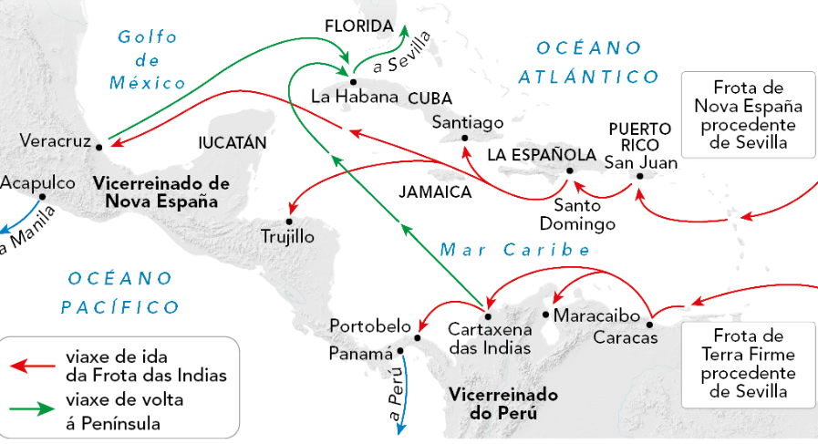
O transporte organizouse mediante a Frota de Indias, con buques de guerra que protexían os barcos mercantes de piratas. A Frota de Indias realizaba dúas expedicións ao ano:
A de Nova España con destino a México, desde onde se enlazaba con Filipinas.
A de Terra Firme dirixida ao istmo de Panamá, que conectaba co vicerreinado de Perú.
De volta a Sevilla, ambas as expedicións navegaban xuntas desde A Habana, para maior protección.

UNHA SOCIEDADE COLONIAL MESTIZA E ASIMILADA Á COROA
A colonización española abarcou territorios moi extensos e poboados.
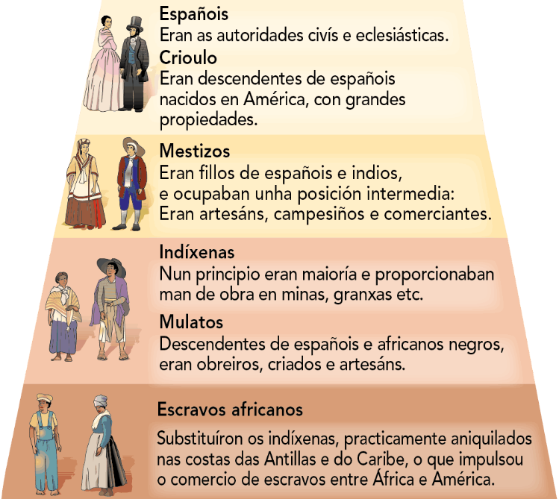
A Coroa de Castela levou a América as súas institucións, relixión, lingua, leis, etc., e recoñeceu como súbditos os indíxenas mediante as Leis de Indias (1512 e 1542). Ditáronse para evitar as prácticas abusivas dos encomendeiros, pero na práctica os malos tratos e a explotación continuaron, o que provocou as denuncias dalgúns clérigos.
A diferenza doutras colonizacións, creouse unha sociedade mestiza e cristiá, formada por nativos, europeos e africanos.
A estrutura social era racial.
A poboación branca acaparaba a riqueza e os cargos, e non había mobilidade social.
A poboación indíxena, decimada pola conquista e as enfermidades contaxiosas, era maioritaria, e achegou ao Imperio unha destacada diversidade cultural, orixinada pola resistencia dos pobos precolombinos a abandonar as súas tradicións.

PARTE III
9. A quen enfrontou a Guerra dos Trinta Anos?
... con causas relixiosas e políticas...
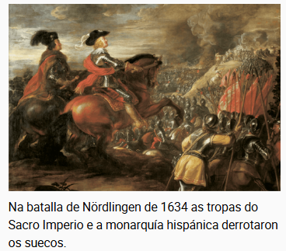
A guerra comezou no Sacro Imperio Xermánico pola oposición entre católicos e protestantes, pero as súas causas eran máis profundas e implicaban diversos conflitos:
* A disputa política dentro do Sacro Imperio entre o emperador, partidario de centralizar o poder, e os príncipes alemáns, que defendían a súa autonomía.
* A división relixiosa entre católicos e protestantes xurdida por mor da Reforma no século XVI.
* A pugna pola hexemonía en Europa entre as potencias emerxentes (Principados alemáns, Provincias Unidas, Francia, Suecia...) e a monarquía dos Habsburgo, que reinaba en España e mais en Austria.

... que se desenvolveu en diversas fases
O conflito estalou en Bohemia no 1618, cando a nobreza nomeou rei a un príncipe protestante para desafiar o emperador católico, Fernando II. Para esmagar a rebelión, o emperador pediulle axuda ao rei de España. (1618-1625).
O conflito relixioso adquiriu un carácter internacional cando as demais rexións protestantes e Dinamarca apoiaron aos rebeldes bohemios. (1625-1630).
Ante a retirada dos daneses e as vitorias do bando católico, o reino de Suecia entrou no conflito e ambos os bandos equilibráronse (Paz de Praga). (1630-1635)
A guerra deu un xiro definitivo coa entrada de Francia, país católico, que se aliou cos protestantes para prexudicar a España e combater a influencia dos Habsburgo. (1635-1648).

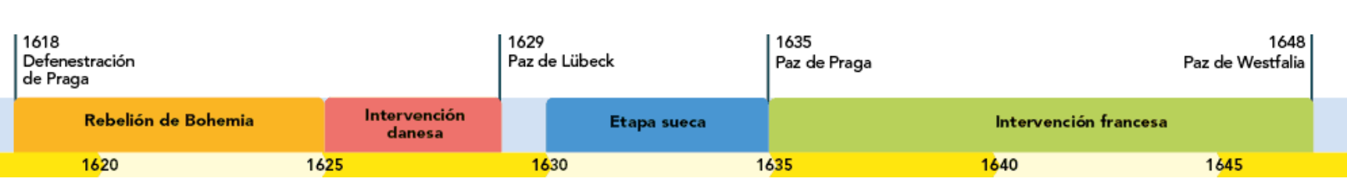

A PAZ DE WESTFALIA
As derrotas do bando católico levaron á Paz de Westfalia (1648), que deu inicio a un novo equilibrio político en Europa:
Recompúxose o mapa político. España tivo que recoñecer a independencia do Norte dos Países Baixos (as Provincias Unidas), Francia gañou territorios e Suecia converteuse nunha nova potencia.
Púxoselle fin á etapa iniciada por Carlos V, fundamentada no predominio da dinastía Habsburgo, e na imposición do catolicismo como relixión do Imperio.
Iniciouse o predominio dos Estados nacionais, maioritariamente rexidos por monarcas absolutos. A monarquía hispánica perdeu a hexemonía europea, que pasou aos Borbóns franceses.
Finalizou o longo período de guerras de relixión, e aceptouse a igualdade e a liberdade relixiosa.
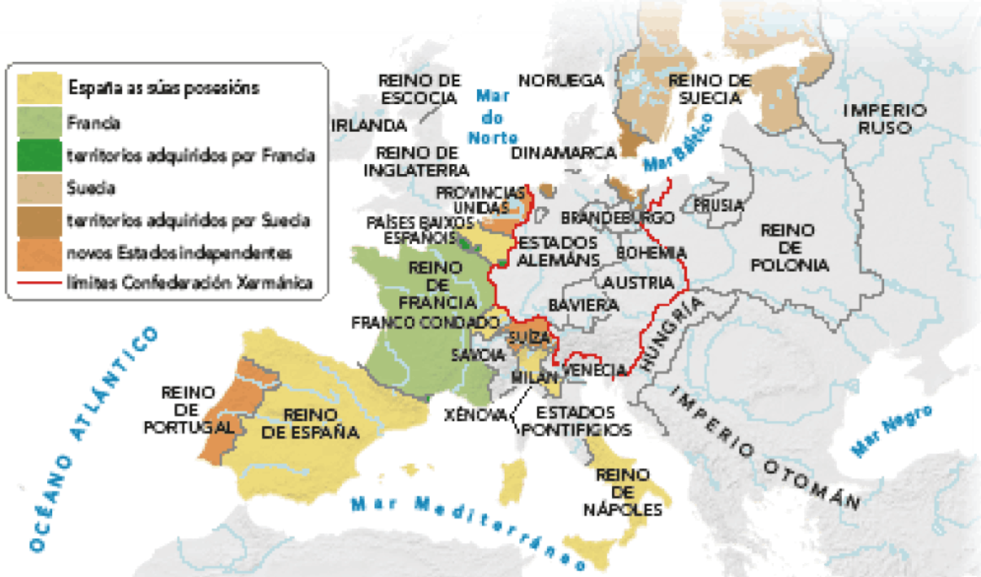
10. Como xurdiu a monarquía absoluta?
En Europa, despois da Paz de Westfalia...
Tras a Guerra dos Trinta Anos, os países do Norte de Europa, Suíza e Inglaterra reafirmaron as súas igrexas nacionais luterana, calvinista ou anglicana, mentres que os países do sur e Austria mantiveron o catolicismo.
Ademais, o fin da hexemonía dos Habsburgo permitiu o ascenso doutras potencias:
Francia consolidouse como a potencia hexemónica de Europa.

... Francia impuxo a monarquía absoluta...
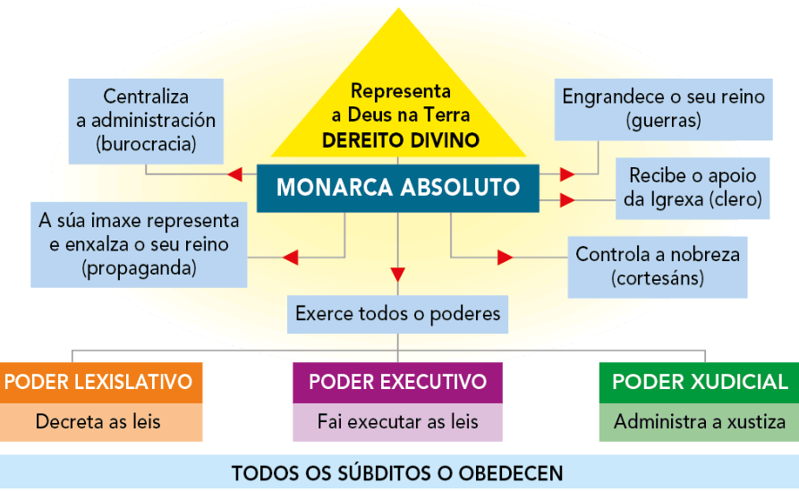
O proceso de concentración de poder por parte dos reis culminou co reinado de Luís XIV.
O rei de Francia converteuse no modelo dun sistema de goberno, o absolutismo, que foi adoptado pola maior parte dos Estados europeos, con excepcións como Inglaterra e as Provincias Unidas.
A relixión católica desempeñou un papel determinante na consolidación do absolutismo. En tanto que os reis o eran por desexo de Deus, non tiñan que render contas das súas accións na Terra, e cuestionar o seu poder era como ofender a Deus.

... na que o rei exerce todos os poderes
O monarca absoluto constituía a encarnación mesma do Estado:
Concentraba todos os poderes, que exercía sen ningún límite. Sobre el recaía o goberno do país, a aprobación das leis e tamén a administración da xustiza.
Os habitantes do reino eran os seus súbditos: estaban sometidos á arbitrariedade das súas leis e da súa xustiza, e non gozaban de ningún dereito.
Para exercer de forma eficaz todas as súas funcións, multiplicou o número de funcionarios e de altos cargos do Estado, que respondían só ao rei, ampliou o corpo diplomático e creou un exército profesional ben equipado e organizado.

11. Onde xurdiu o parlamentarismo?
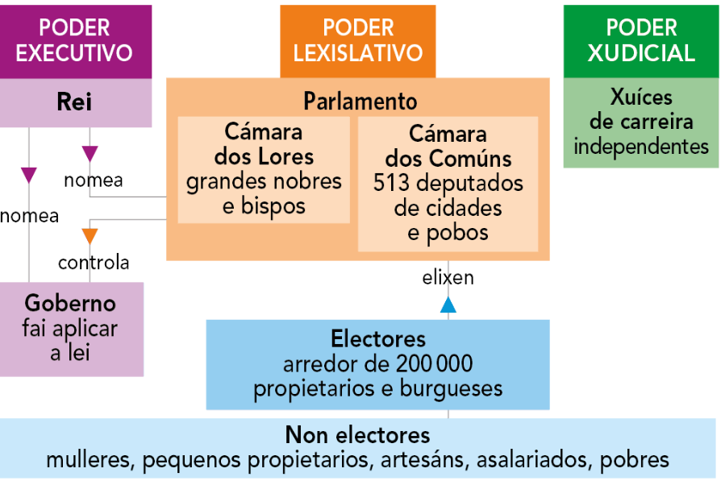
EN QUE CONSISTÍA O PARLAMENTARISMO?
Sistema político inglés onde o poder do rei estaba controlado polo Parlamento, que ademais elixía o primeiro ministro de entre os seus membros.
Os poderes executivo e lexislativo estaban separados, e a xustiza era independente.
Ademais, os cidadáns tiñan garantida a defensa das súas liberdades e dereitos individuais, fixados na lei Bill of Rights, que o monarca se comprometía a respectar e facer cumprir.
Con todo, o sistema seguía marxinando a gran maioría da poboación, porque só podía votar quen dispoñía de diñeiro ou propiedades.

En Inglaterra e nas Provincias Unidas triunfou un novo sistema político: o parlamentarismo, que recoñecía os dereitos cidadáns e a separación de poderes.
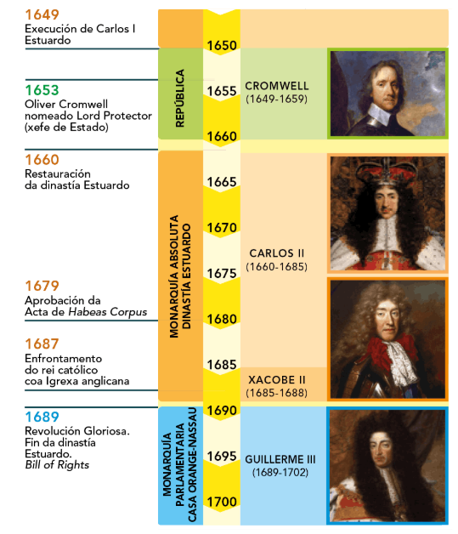
A REVOLUCIÓN GLORIOSA
A finais do século XVII, tras unha serie de enfrontamentos civís, Inglaterra converteuse no primeiro Estado cunha monarquía parlamentaria.
A dinastía dos Estuardo pretendía establecer unha monarquía absoluta sen control parlamentario. Este feito provocou dúas guerras civís (entre 1642 e 1649), que enfrontaron a monárquicos e defensores do Parlamento. Venceron os parlamentaristas, dirixidos por Oliver Cromwell, e, no 1649, o rei Carlos I foi decapitado e instaurouse unha república.
No 1660, o Parlamento restableceu a monarquía dos Estuardo. Esta vez o novo rei, Carlos II, aceptou o control do Parlamento e, no 1679, votou a favor da acta de Habeas Corpus, que garantía a liberdade individual e impedía deter a unha persoa de maneira arbitraria.
No 1689, a política absolutista de Xacobe II e a súa fe católica provocaron a chamada Revolución Gloriosa. Os revolucionarios ofrecéronlle a Coroa ao príncipe holandés Guillerme de Orange, de relixión protestante. Xacobe II fuxiu do país e Guillerme III xurou a Declaración de Dereitos (Bill of Rights), que limitaba o poder do monarca.

12. Rev. Científica. A Ilustración e a crítica do Antigo Réxime.

A revolución científica. O método científico.
- A importancia que os humanistas concederon á razón converteuse no fundamento do desenvolvemento da ciencia no século XVII.
- Os pensadores desta época sostiñan que a verdade podía alcanzarse a través do uso
  - da razón: racionalismo.
  - da experimentación: empirismo.
- O principal representante do racionalismo foi o francés René Descartes e o do empirismo, o inglés Francis Bacon.
- No século XVII desenvolveuse o método científico, que unifica empirismo e racionalismo, e que se segue usándo na actualidade.
- Este método implica:
  - a formulación dunha hipótese,
  - a súa comprobación mediante o contraste coa realidade (ensaios, experimentos...)
  - a confirmación, rexeitamento ou reformulación a partir dos resultados.

A Ilustración
- A Ilustración foi unha corrente intelectual do século XVIII que cuestionou os principios do Antigo Réxime.
- As súas bases ideolóxicas eran as seguintes:
  - A razón debía aplicarse en todos os ámbitos da vida.
  - Debíase rexeitar todo o que se rexía polos costumes e non estaba de acordo coa razón:
    - os privilexios da nobreza e do clero.
    - as regulamentacións dos gremios.
    - o absolutismo.
  - O centro das súas teorías era o ser humano.
    - Considerábase que as persoas tiñan uns dereitos naturais, como a liberdade individual, que o Estado non podía suprimir arbitrariamente.
  - O ser humano, usando a razón, podía alcanzar o coñecemento, que era a base da felicidade.
  - A Ilustración deu grande importancia á educación e ás ciencias experimentais. Pensaba que a través delas a humanidade podía progresar indefinidamente.
  - A tolerancia debía ser a base da convivencia.

Os pensadores ilustrados
- As teorías de John Locke (1632-1704) exerceron grande influencia na Ilustración.
  - Sostiña que o Estado era o resultado dun pacto entre gobernantes e gobernados, e que este se podía romper se os primeiros non gobernaban de maneira xusta.
Foi o primeiro en propoñer unha división de poderes entre poderes executivo, lexislativo e federativo (relacións internacionais) co obxecto de evitar o despotismo e garantir o equilibrio político.
- Os principais pensadores ilustrados foron Montesquieu, Voltaire e Rousseau.
- Montesquieu (1689-1755)
  - Ideoloxia. Defensor da división dos poderes do Estado:
  - o poder lexislativo debe ser exercido por un Parlamento representativo.
  - o poder executivo polo rei.
  - o xudicial por xuíces independentes.
- Voltaire (1694-1 778)
  - Ideoloxía. Partidario dunha monarquía forte en que se respectasen as liberdades civís.
  - Firme defensor da liberdade de expresión e rexeitou o fanatismo e a intolerancia.
- Rousseau (1712-1778)
- Ideoloxía. Defensor da liberdade e da igualdade das persoas.
  - Consideraba que a sociedade corrompe o ser humano que é bo por natureza.
  - Cría que a soberanía reside no conxunto do pobo e este, en beneficio da comunidade, chega un acordo para permitir a un poder superior que goberne no seu nome.
  - Obras destacadas. O contrato social (1762).

O despotismo ilustrado
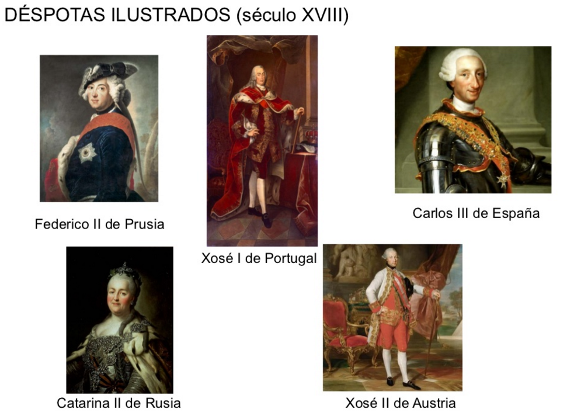
- No século XVIII varios monarcas, como Xosé II de Austria, Catarina II de Rusia, Federico II de Prusia e Carlos III de España, aplicaron algunhas ideas ilustradas.
- Este sistema político coñécese como despotismo ou absolutismo ilustrado.
- O obxectivo destes reis era
  - elevar o nivel educativo dos seus súbditos,
  - racionalizar a Administración,
  - potenciar o desenvolvemento económico dos territorios que gobernaban,
- pero sen perder o seu poder.
- Para iso, tomaron diversas medidas:
  - Fundaron novas institucións educativas e renovaron os plans de estudos, en que a ensinanza de ciencias cobrou maior importancia.
  - Modernizaron a burocracia, reforzaron a Administración central, crearon novos códigos legais e intentaron que os privilexiados pagasen impostos.
  - Para mellorar a economía,
    - trataron de levar a cabo desamortizacións, é dicir, que os bens de mans mortas pasasen ao Estado para vender.
- O obxectivo era que os novos donos traballasen esas terras, facéndoas produtivas.
- Tamén se dedicaron ao cultivo novas terras, realizáronse camiños e obras de regadío.
- O despotismo ilustrado non alterou as bases do Antigo Réxime, xa que as reformas non limitaron o poder absoluto dos monarcas.

13. A guerra de sucesión. A nova dinastía que goberna España.
A guerra de Sucesión (1701-1714) foi un conflito interior de España, que tivo tamén unha clara dimensión internacional. A súa causa foi o enfrontamento entre dous candidatos ao trono: Filipe de Borbón e Carlos de Austria.

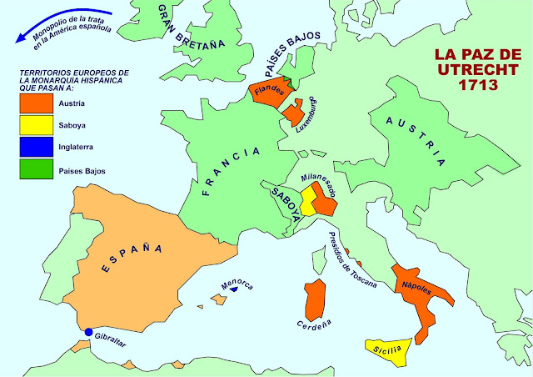
Os contendentes.
- Castela e Francia apoiaron a Filipe V.
- Algunhas potencias europeas (Gran Bretaña, Holanda, Portugal e o Imperio austríaco) apoiaron a candidatura do archiduque Carlos de Austria porque temían que o novo rei fortalecese os Borbón en Europa. A maioría da Coroa de Aragón defenderon o candidato austríaco, que lles garantía o mantemento dos seus foros e institucións.
Desenvolvemento do conflito
O desenlace militar foi favorable ás tropas filipistas que iniciaron a ocupación de Valencia e Aragón.
En 1711, Carlos de Habsburgo herdou o Imperio alemán. Os seus aliados europeos pasaron nese momento a ver con prevención a posible unión de España e Austria baixo un mesmo monarca.
O conflito internacional finalizou co Tratado de Utrecht (1713) que recoñeceu a Filipe V como rei a cambio da cesión dunha serie de territorios en Europa e España.

As consecuencia:
España cedeulle
- a Austria Milanesado, Nápoles, Flandres, Luxemburgo e Sardeña,
- á casa de Savoia, Sicilia.
- Gran Bretaña obtivo Xibraltar e Menorca, que estivo ocupada ata 1802.

Unha nova dinastía goberna España.
A unión de Francia e España baixo unha mesma familia implicou unha alianza internacional, os chamados "Pactos de familia", que orientaron a política exterior española.
Os reinados de Filipe V e Fernando VI caracterizáronse pola implantación en España do modelo absolutista francés. O seu sucesor, Carlos III, estivo moi influído polo Despotismo Ilustrado e intentou levar a cabo un plan modernizador da economía española.

A uniformización territorial
Iniciouse a unificación dos antigos reinos de Aragón e Castela, impondo unhas leis únicas, unha administración idéntica e a homoxeneización de todas as súas institucións.
Entre 1707 e 1716 promulgáronse os Decretos de Nova Planta, que anulaban os foros e institucións dos distintos territorios da Coroa de Aragón (Aragón, Cataluña, Valencia e Mallorca) e impoñíaselles o sistema administrativo castelán.
O territorio dividiuse en provincias, gobernadas por un capitán xeral con poder militar e administrativo.

